**КРАСНОЯРСКИЙ КРАЙ**

**ГОРОДСКОЙ ОКРУГ ГОРОД БОРОДИНО КРАСНОЯРСКОГО КРАЯ**

**АДМИНИСТРАЦИЯ ГОРОДА БОРОДИНО**

**ПОСТАНОВЛЕНИЕ**

г. Бородино

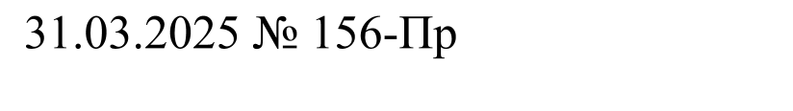

О внесении изменений в Постановление администрации города Бородино Красноярского края от 10.10.2018 № 772 «Об утверждении Порядка формирования, ведения и обязательного опубликования перечня муниципального имущества свободного от прав третьих лиц (за исключением права хозяйственного ведения, права оперативного управления, а также имущественных прав субъектов малого и среднего предпринимательства)»

В целях совершенствования системы предоставления мер имущественной поддержки субъектам малого и среднего предпринимательства, на основании Федерального закона от 06.10.2003 № 131-ФЗ «Об общих принципах организации местного самоуправления в Российской Федерации», Федерального закона от 24.07.2007 N 209-ФЗ «О развитии малого и среднего предпринимательства в Российской Федерации», Приказа Минэкономразвития России от 20.04.2016 N 264 «Об утверждении Порядка представления сведений об утвержденных перечнях государственного имущества и муниципального имущества, указанных в части 4 статьи 18 Федерального закона «О развитии малого и среднего предпринимательства в Российской Федерации», а также об изменениях, внесенных в такие перечни, в акционерное общество «Федеральная корпорация по развитию малого и среднего предпринимательства», формы представления и состава таких сведений» на основании Устава города Бородино ПОСТАНОВЛЯЮ:

1. Приложение 2 к порядку формирования, ведения и обязательного опубликования перечня муниципального имущества муниципального образования города Бородино Красноярского края, свободного от прав третьих лиц (за исключением права хозяйственного ведения, права оперативного управления, а также имущественных прав субъектов малого и среднего предпринимательства) изложить в новой редакции согласно приложения.
2. Обнародовать настоящее постановление в газете «Бородинский вестник» и разместить на официальном сайте городского округа города Бородино Красноярского края в информационно-телекоммуникационной сети интернет (www.borodino24.gosuslugi.ru).
3. Контроль за исполнением настоящего постановления возложить на начальника Отдела по управлению муниципальным имуществом города Бородино Красноярского края Ермакову Т.В.
4. Настоящее постановление вступает в силу со дня, следующего за днем его официального обнародования.

Глава города Бородино А.Ф. Веретенников

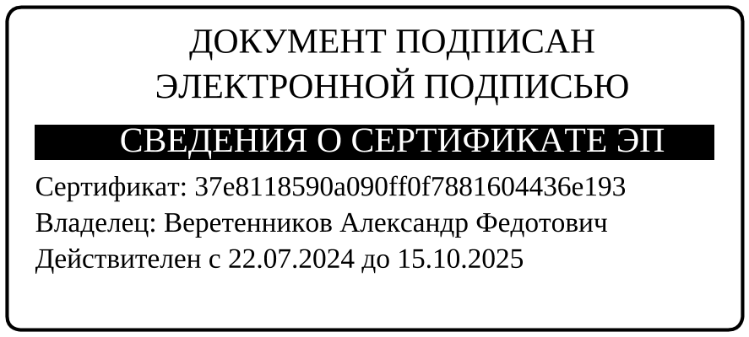

Ермакова Т.В. 45504

Приложение к постановлению администрации города Бородино от _________ № ________

Приложение № 2 к постановлению администрации города Бородино «Об утверждении Порядка формирования, ведения и обязательного опубликования перечня муниципального имущества свободного от прав третьих лиц (за исключением права хозяйственного ведения, права оперативного управления, а также имущественных прав субъектов малого и среднего предпринимательства)» от 10.10.2018 № 772

Перечень

муниципального имущества муниципального образования города Бородино Красноярского края, свободного от прав третьих лиц (за исключением права хозяйственного ведения, права оперативного управления, а также имущественных прав субъектов малого и среднего предпринимательства)

|  |  |  |  |  |  |  |
| --- | --- | --- | --- | --- | --- | --- |
| № п/п | Правообладатель | Наименование имущества | Индивидуальные характеристики (адрес, общая площадь, кадастровый номер, назначение) | Срок действия договора | Вид договора | Размер арендной платы |
| 1 | 2 | 3 | 4 | 5 | 6 | 7 |
| 1. | Муниципальное образование – городской округ город Бородино Красноярского края | Одноэтажное нежилое здание | Россия, Красноярский край, г. Бородино,  ул. Набережная,  зд. 2Б;  общая площадь  94,90 кв.м.;  24:45:0122003:61; назначение: цех (включает в себя два подсобных помещения и гараж) | 5 лет | аренда |  |
| 2. | Муниципальное образование – городской округ город Бородино Красноярского края | Нежилое помещение | Россия, Красноярский край, г. Бородино,  ул. Октябрьская д. 87  пом. 89;  общая площадь  106,0 кв.м.;  24:45:0000000:5177; назначение: нежилое помещение | 5 лет | аренда |  |
| 3. | Муниципальное образование – городской округ город Бородино Красноярского края | Нежилое помещение | Россия, Красноярский край, г. Бородино,  ул. Октябрьская д. 82  пом. 41;  общая площадь  91,1 кв.м.;  24:45:0107007:1053; назначение: нежилое помещение | 5 лет | аренда |  |
| 4 | Муниципальное образование – городской округ город Бородино Красноярского края | Нежилое здание | Россия, Красноярский край, г. Бородино,  ул. Октябрьская, д. 30В, общая площадь 465,9 кв.м;  24:45:0119009:119  назначение: нежилое | 5 лет | аренда |  |
| 5 | Муниципальное образование – городской округ город Бородино Красноярского края | Нежилое здание | Россия, Красноярский край, г. Бородино,  ул. Октябрьская, д. 30Г, общая площадь 456,3 кв.м;  24:45:0119009:120,  назначение: нежилое | 5 лет | аренда |  |